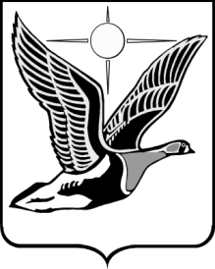

ТАЙМЫРСКИЙ ДОЛГАНО-НЕНЕЦКИЙ МУНИЦИПАЛЬНЫЙ РАЙОН

Таймырский Долгано-Ненецкий районный Совет депутатов

П О С Т А Н О В Л Е Н И Е

12.10.2023 № 01 – 001 П

г. Дудинка

О начале срока полномочий Таймырского Долгано-Ненецкого
районного Совета депутатов пятого созыва

В соответствии со статьей 25 Устава Таймырского Долгано-Ненецкого муниципального района и на основании официальных результатов выборов Таймырский Долгано-Ненецкий районный Совет депутатов постановляет:

1. Считать Таймырский Долгано-Ненецкий районный Совет депутатов пятого созыва, избранный в правомочном составе, приступившим к исполнению своих полномочий.

2. Настоящее Постановление вступает в силу со дня его принятия.

3. Опубликовать данное Постановление в газете Таймырского Долгано-Ненецкого муниципального района «Таймыр».

Председатель Таймырского
Долгано-Ненецкого
районного Совета депутатов В.Н. Шишов

